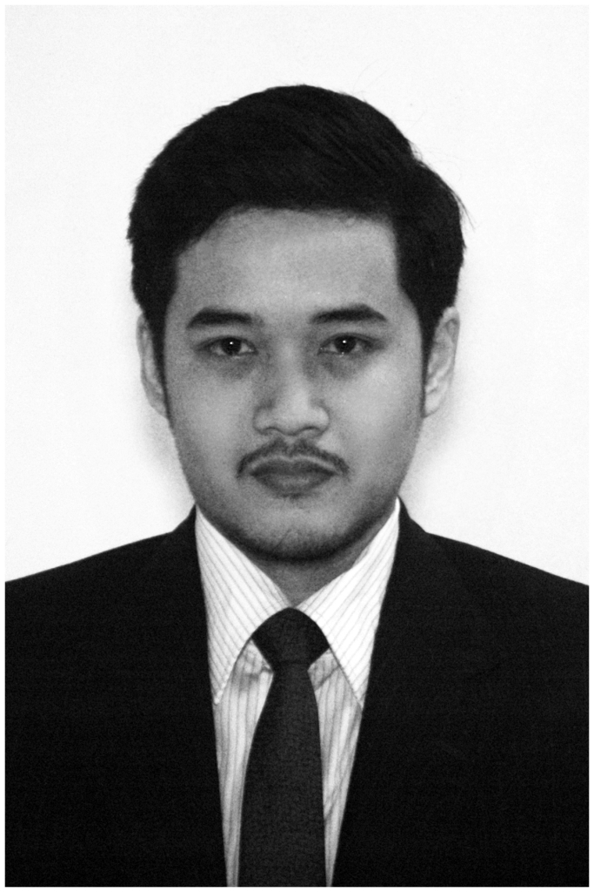
DAFTAR RIWAYAT HIDUP

Nama : Nur Huda
Nama Panggilan : Huda
Tempat & Tanggal Lahir : New Delhi, 17 Juni 1989
Jenis Kelamin : Laki-laki
Status Pernikahan : Belum Menikah
Alamat : Jalan Damai II No.53 RT 02/01 Kel. Mampang,
Kec. Pancoran Mas, Depok
Telepon / Handphone : (021) 7720 3982 / 0838 9020 2181
E-mail : huda1604@gmail.com
Agama : Islam
Bahasa : Indonesia (aktif), Inggris (moderat)

LATAR BELAKANG PENDIDIKAN

2007 – 2013 : Fakultas Ilmu Komunikasi (S1), Institut Ilmu Sosial dan Ilmu Politik (IISIP) Jakarta Selatan
2004 – 2007 : SMA BINTARA (Bina Taruna Bangsa), Depok
2001 – 2004 : SMP BINTARA (Bina Taruna Bangsa), Depok
1999 – 2001 : SDN Anyelir 1 Depok
1995 – 1999 : SDN Kramat Pela 09 Pagi Kebayoran Baru, Jakarta Selatan

PENGALAMAN ORGANISASI
2002 – 2004 : Anggota OSIS (Organisasi Siswa Intra Sekolah) SMP BINTARA, Depok
2004 – 2007 : Anggota OSIS (Organisasi Siswa Intra Sekolah) SMA BINTARA, Depok
PENGALAMAN KERJA DAN MAGANG
2011 – 2014 : Freelance Photographer di FlixPro
2011 : Kuliah Kerja Lapangan di Semut Merah Komunika bidang Creative
KETERANGAN TAMBAHAN
Saya telah lulus dalam program Sarjana (S1) Ilmu Komunikasi di Institut Ilmu Sosial dan Ilmu Politik (IISIP) Jakarta. Saya memiliki kondisi kesehatan yang baik, motivasi kerja yang tinggi, jujur, dan bertanggung jawab. Saya senang untuk belajar dan dapat bekerja secara mandiri maupun dalam tim dengan baik. Saya telah terbiasa bekerja dengan menggunakan computer, terutama mengoperasikan aplikasi paket MS Office, seperti Excel, Word, Power Point dan menggunakan Internet.
Hormat saya,

Nur Huda

